南昌市义务教育智慧入学数字平台

民办操作说明（幼升小篇）

**“南昌市义务教育智慧入学数字平台”**

**民办报名操作说明（幼升小篇）**

## **第一步：家长实名认证登录昌通码，进入义务教育智慧入学数字平台**

步骤说明：学生监护人（产权人）登录“昌通码”，点击【智慧入学】，进入“义务教育智慧入学数字平台”，点击进入【小学入学】。



## **第二步：家长选择“民办入学”**

步骤说明：进入“义务教育智慧入学数字平台”后，点击【跳过】系统公告，选择【民办入学】。

 

## **第三步：家长确定学生信息**

步骤说明：家长输入学生姓名、身份证号，点击【查询】，开始进行“民办报名”。

 

## **补充材料——民办注册审核**

### 未查询到结果

步骤说明：家长填写报名学生姓名、身份证号后，点击【查询】，如显示“有一方监护人信息无法获取”、“无符合条件的本市学生信息”、“学生的监护人关系无法确定”，点击【入学登记】，按实际情况填写民办入学登记信息。

 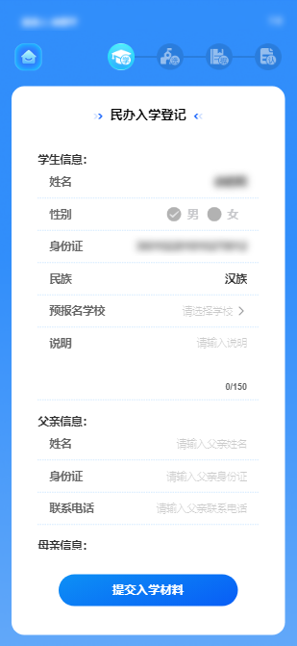 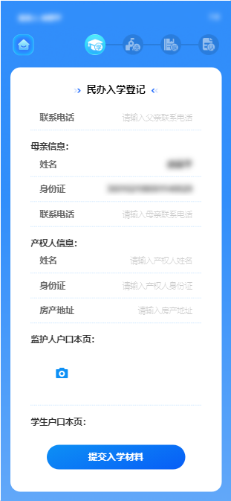

### 提交入学材料

步骤说明：需要补充材料，上传完对应材料照片后，点击【提交入学材料】，等待审核。

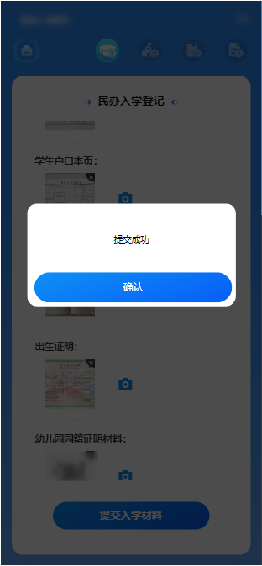 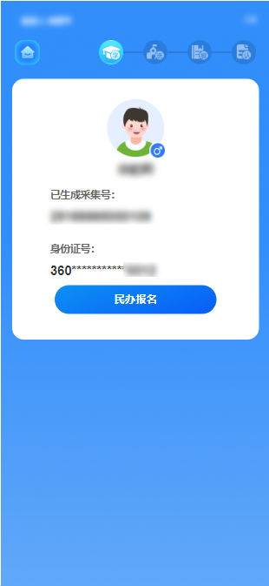

**★特别提醒：家长需及时关注民办注册审核结果，审核通过后，请继续进行以下步骤，完成民办报名操作。**

## **第四步：家长选择民办报名学校**

步骤说明：家长选择意向的民办学校，确定后点击【下一步】。

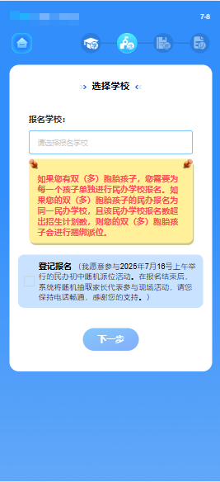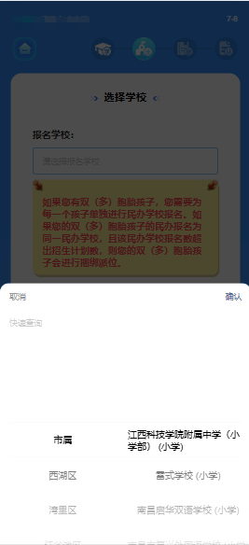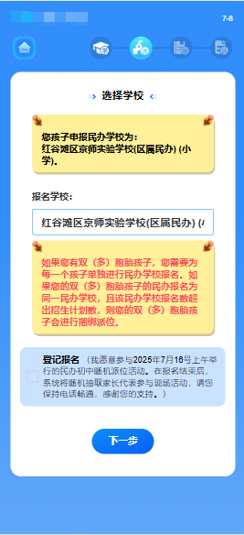

## **第五步：家长确认民办报名**

步骤说明：家长查看民办报名信息及核验结果，检查无误后，点击【确认报名】，系统弹出再次确认页面，点击【确认】，系统提示报名成功。

### 情况一：户籍满足报名条件

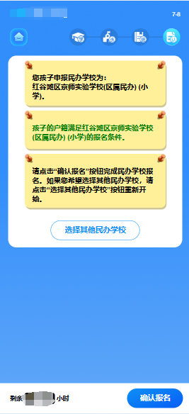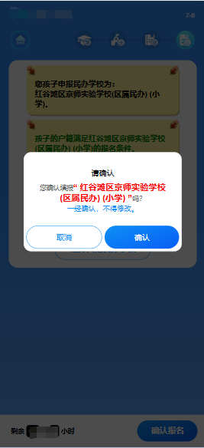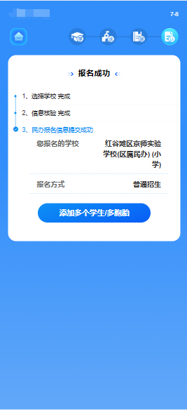

### **情况二：户籍不满足报名条件，可通过核验不动产报名**

 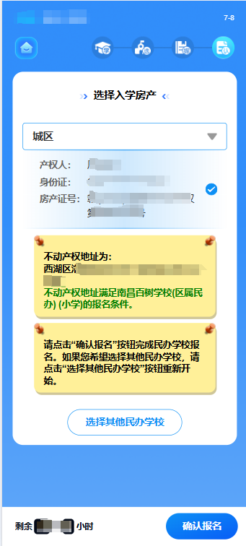

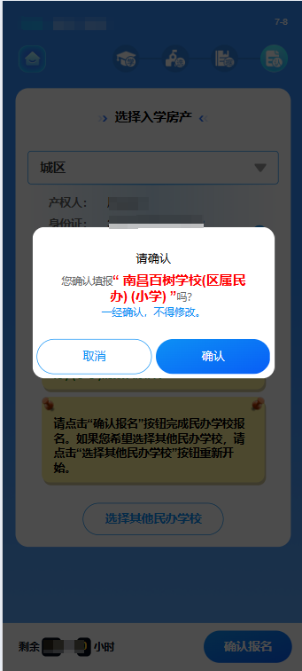 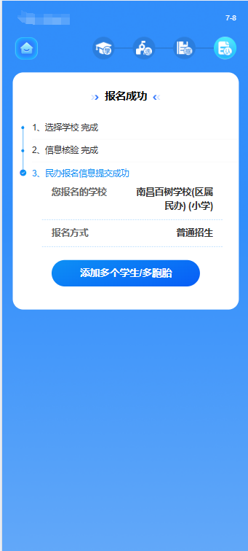

### **情况三：户籍不满足报名条件，也可通过核验幼儿园园籍报名；**

**注意：幼儿园园籍需要后期核实，核验不通过将自动取消民办学校的报名资格，导致报名不成功。**

 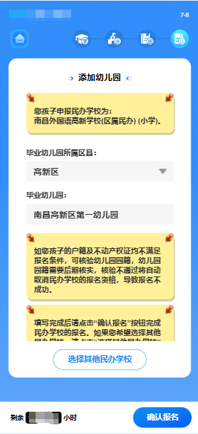

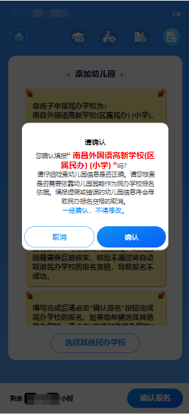 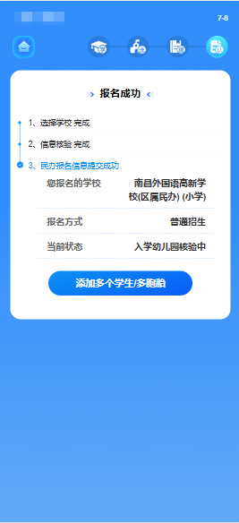

如有多胞胎小孩可添加多胞胎报名信息，点击“添加多个学生/多胞胎”输入另一个孩子的信息进行民办学校报名。

**注意：如果您有双(多)胞胎孩子，您需要为每一个孩子单独进行民办学校报名。如果您的双(多)胞胎孩子报名为同一民办学校，且该民办学校报名数超出招生计划数，则您的双(多)胞胎孩子会默认进行捆绑派位。**

